Greiner Packaging: Die Karton-Kunststoff-Kombination K3® ist 40 Jahre alt!

Ende 1982 revolutionierte eine Innovation den Verpackungsmarkt: Die Karton-Kunststoff-Kombination. Seither ist die Beliebtheit des K3® ungebrochen: Von Joghurt über Aufstriche, Fertigprodukte und Salate, bis hin zu Waschmittel und Geschirrspültabs – unzählige Produkte werden heute in der nachhaltigen Verpackung angeboten. Nun feiert Greiner Packaging das 40-jährige Bestehen seiner Verpackungs-Innovation.

- Die Karton-Kunststoff-Kombination wurde 1982 entwickelt
- Seither prägen zahlreiche Innovationen die Geschichte von K3®, zuletzt der sich-selbst-trennende K3® r100
- Mit einer eigenen Kampagne feiert Greiner Packaging das Jubiläum der Erfolgsgeschichte

Kremsmünster, Februar 2023. Man schrieb das Jahr 1982 als in Folge der damaligen Ölkrise eine Verpackungsneuheit das Licht der Welt erblickte: Im kleinen Schweizer Ort Diepoldsau wurde die Karton-Kunststoff-Kombination entwickelt. Das Ziel der Innovation: Kunststoff einsparen.

„In den 70er Jahren war aufgrund der damaligen Ölkrise, die mit starken Ölpreisanstiegen einherging, auch die Lage in der Kunststoffindustrie sehr angespannt. Also haben wir es damals zu unserer Mission gemacht, eine Verpackung zu entwickeln, die weniger Kunststoff einsetzt, bei gleichbleibendem Produktschutz. Ein Team aus Schweizer Kollegen hat über viele Monate intensivste Entwicklungsarbeit betrieben und zahlreiche Produkttests durchgeführt. Bis wir schließlich zu dem Ergebnis gekommen sind, das sich später unter der Bezeichnung K3® am Markt durchgesetzt hat“, erzählt Peter Akermann, der bei Greiner Packaging als der Vater des K3® gilt, stolz.

Damals aus monetären Gründen, ist auch heute noch Materialeinsparung einer der größten Benefits der Karton-Kunststoff-Kombination – heute vor allem vor dem Hintergrund der Nachhaltigkeit.

K3® punktet durch viele Vorteile. Seit 40 Jahren.
K3® Verpackungen bestehen aus zwei Bestandteilen: Einem Kunststoffbecher und einem Kartonwickel. Der Kartonwickel gibt dem Kunststoffbecher Stabilität, sodass der Becher besonders dünnwandig ausgeführt werden kann. Indem weniger Kunststoff zur Produktion eines K3® eingesetzt wird, werden auch die CO₂-Emissionen, die die Becher verursachen, deutlich gesenkt.
Zudem sind Karton-Kunststoff-Kombinationen hervorragend für das Recycling geeignet: Der Kartonwickel kann ganz unkompliziert durch Konsument:innen vom Kunststoffbecher abgelöst und so getrennt entsorgt werden. Besonders leicht geht das Abtrennen mittels des neuen, geschützten Aufrisses von Greiner Packaging. Der unbedruckte Kunststoffbecher ergibt bestes Recyclingmaterial.
Auch der Einsatz von recyceltem Material zur Produktion der Becher ist möglich. So kann der Kartonwickel aus bis zu 100 % Recyclingmaterial gefertigt werden. Aber auch für den Kunststoffbecher kann recyceltes Material verwendet werden – etwa bis zu 100 % r-PET.

„Karton-Kunststoff-Kombinationen befinden sich aus vielen Gründen seit Jahrzehnten auf einem Erfolgskurs. Bei Greiner Packaging sind wir besonders stolz darauf, nicht nur Erfinder dieser Produktkategorie zu sein, sondern sie auch noch kontinuierlich innovieren zu dürfen. Ich begleite K3® Produkte nun bereits seit 20 Jahren und durfte alleine in dieser Zeit die Etablierung von neun K3®-Innovationen am Markt begleiten. Besonders stolz sind wir auf unsere aktuelle Innovation, den K3® r100, bei dem sich im Abfall-Entsorgungsprozess der Kartonwickel selbständig vom Kunststoffbecher trennt“, erzählt Jens Krause Sales Director bei Greiner Packaging.

Greiner Packaging feiert mit Jubiläumskampagne
Um das 40-jährige Bestehen der Karton-Kunststoff-Kombination zu zelebrieren, hat Greiner Packaging eine eigene Jubiläumskampagne gelauncht. Sie feiert die Entstehung des K3® im Hause Greiner Packaging. In Anlehnung an Elvis, an dem sich seit vielen Jahren zahlreiche Imitatoren versuchen, ist auch K3® ein Pionier, der sich vieler Nachahmer erfreut und dennoch das einzige Original bleibt.

Erfahren Sie mehr zur Kampagne auf der Kampagnen-Landingpage!

Text & Bild: Greiner Packaging
Textdokument sowie Bilder in hochauflösender Qualität zum Download:
https://greinerpackaging.canto.de/b/QUEAK

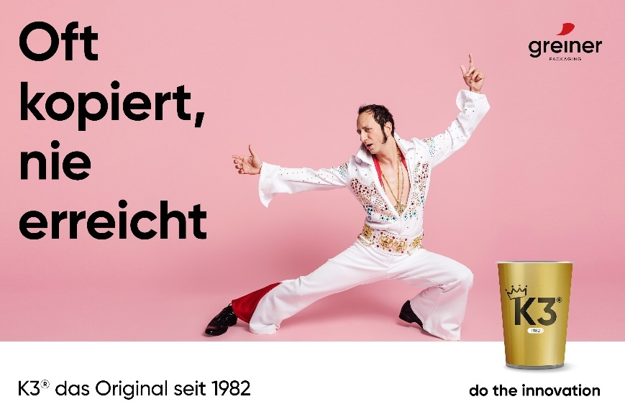

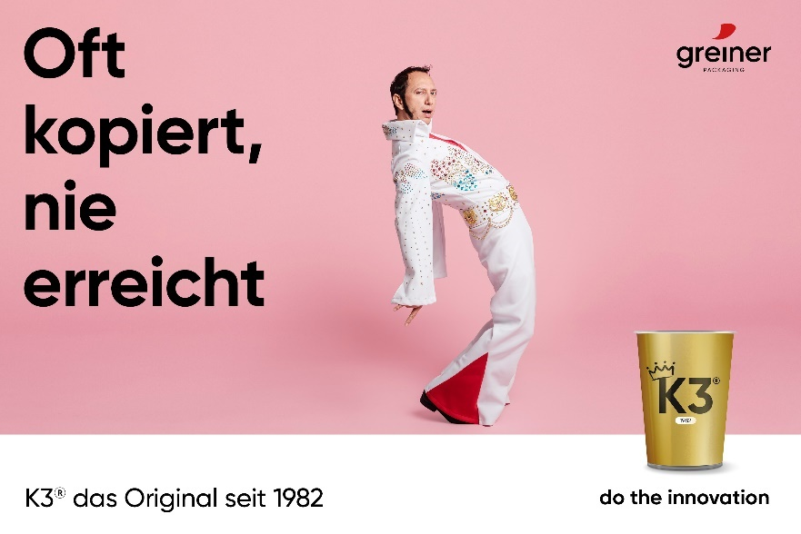

Bildunterschrift: Greiner Packaging feiert das 40-jährige Bestehen seiner K3® Karton-Kunststoff-Kombination. Ebenso wie Elvis, ist auch K3® ein Pionier, der sich vieler Nachahmer erfreut und dennoch das einzige Original bleibt.

Über Greiner Packaging
Greiner Packaging zählt zu den führenden europäischen Herstellern von Kunststoffverpackungen im Food- und Non-Food-Bereich. Das Unternehmen steht seit über 60 Jahren für hohe Lösungskompetenz in Entwicklung, Design, Produktion und Dekoration. Den Herausforderungen des Marktes begegnet Greiner Packaging mit zwei Business Units: Packaging und Assistec. Während erstere für innovative Verpackungslösungen steht, konzentriert sich zweitere auf die Produktion maßgeschneiderter technischer Teile. Greiner Packaging beschäftigt über 4.900 Mitarbeiter an mehr als 30 Standorten in 19 Ländern weltweit. 2021 erzielte das Unternehmen einen Jahresumsatz von 772 Millionen Euro (inkl. Joint Ventures). Das sind fast 35 % des Greiner-Gesamtumsatzes.
Erfahren Sie mehr unter www.greiner-gpi.com.

Medienkontakt Greiner Packaging
Alexandria Mitterbaur
Global Head of Marketing

Greiner Packaging International GmbH
Gewerbestraße 15, 4642 Sattledt, Austria
Mobilnummer: +43 664 88218434
E-Mail: A.Mitterbaur@greiner-gpi.com

